
学生实验实习报告册

学年学期： | 2023 - 2024 学年 春秋学期
课程名称： | 信号处理实验
学生学院： | 通信与信息工程学院
专业班级： | 01012104
学生学号： | 2021210265
学生姓名： | 陈志立
联系电话： | 13648290903

重庆邮电大学教务处制

课程名称 | 信号处理实验 | 课程编号 | A2010550
实验地点 | YF311 | 实验时间 | 2023.11.02
校外指导教师 |  | 校内指导教师 | 李强
实验名称 | 用 FFT 进行谱分析
评阅人签字 |  | 成绩
- 实验目的（简述）
1. 加深对FFT算法原理的理解（因为FFT只是DFT的一种快速算法，所以FFT的运算结果必然满足 DFT 的基本性质）。
2. 熟悉FFT子程序的应用。
3. 用FFT对连续信号和时域离散信号（如语音和图像信号）进行谱分析的实现方法，能理解可能出现的分析误差，能分析误差的原因，以便在实际应用中能正确使用 FFT。
4. 对同一信号，可分别在时域和频域中进行表示或描述，以便从不同域，也就是不同的角度对信号进行特性分析，或进行有效处理，因此要建立从多种角度看待问题的哲学思想和科学思维。

- 实验方法（简述）
Matlab 中常用的快速傅里叶变换函数对信号离散信号进行谱分析。
- Y=fft(x,N)
采用 FFT 算法计算序列向量 x 的 N 点 DFT，这里假设 x 的长度为 R。
（1）当省略 N 时，fft 函数计算 x 的 R 点的 DFT，Y 的长度也为 R；
（2）若 R>N，截取 x 的前 N 点计算 DFT，Y 的长度为 N；
（3）若 R若 R<N，对 x 先补零扩展为 N 点长序列，再求 N 点 DFT，Y 的长度为N。
2、x=ifft(Y,N)
采用 FFT 算法计算序列向量 Y 的 N 点 IDFT。
3、Y=fft2(x,M,N) % 二维快速离散傅里叶变换
（1）当省略 M 和 N 时，计算 x 二维离散傅里叶变换，Y 的长度与 x 相同；
（2）对x进行截断或补零扩展，以便在计算变换之前x形成m×n矩阵，计算得到的Y是m×n矩阵。

三、实验内容
1. 对于x₆(n)，采样频率取24Hz。
（1）计算采样后所得序列的周期（用文字表述）；
对于 x₆(n)，采样频率取24Hz，即$x_{6}\left(n\right)=cos\left(\frac{8π}{24}n\right)+cos\left(\frac{16π}{24}n\right)+cos(\frac{20π}{24}n)$,，化简后有$x_{6}\left(n\right)=cos\left(\frac{π}{3}n\right)+cos\left(\frac{2π}{3}n\right)+cos(\frac{5π}{6}n)$，计算有$T_{1}=\frac{2π}{\frac{π}{3}}=6，T_{2}=\frac{2π}{\frac{2π}{3}}=3，T_{3}=\frac{2π}{\frac{5π}{6}}=\frac{12}{5}$，故有其周期为N=12。
（2）编程实现：分别取序列1个周期，2个周期，3个周期，采用FFT分析信号的频谱，要求画出序列三个周期的时域波形图；画出取不同周期长度下信号的离散幅度谱图。所有波形图放在一个figure中，并附代码。
实现代码：
% desinged by chen zhili， 2023-11-02
fs = 24; n = 0:3*fs-1;
x6 = cos(8*n*pi/fs)+cos(16*n*pi/fs)+cos(20*n*pi/fs);
figure();
subplot(411);stem(0:length(x6)-1,x6,'filled');title("信号的时域采样波形x(n)");
% 采取1个周期的离散幅度谱
xk6_1=fft(x6,12);subplot(412);
stem(0:length(xk6_1)-1,abs(xk6_1),'filled');title("信号1个周期采样的DFT幅度谱");
% 采取2个周期的离散幅度谱
xk6_2 = fft(x6,24);subplot(413);
stem(0:length(xk6_2)-1,abs(xk6_2),'filled');title("信号2个周期采样的DFT幅度谱");
% 采取3个周期的离散幅度谱
xk6_3 = fft(x6,36);subplot(414);
stem(0:length(xk6_3)-1,abs(xk6_3),'filled');title("信号3个周期采样的DFT幅度谱");
波形图：
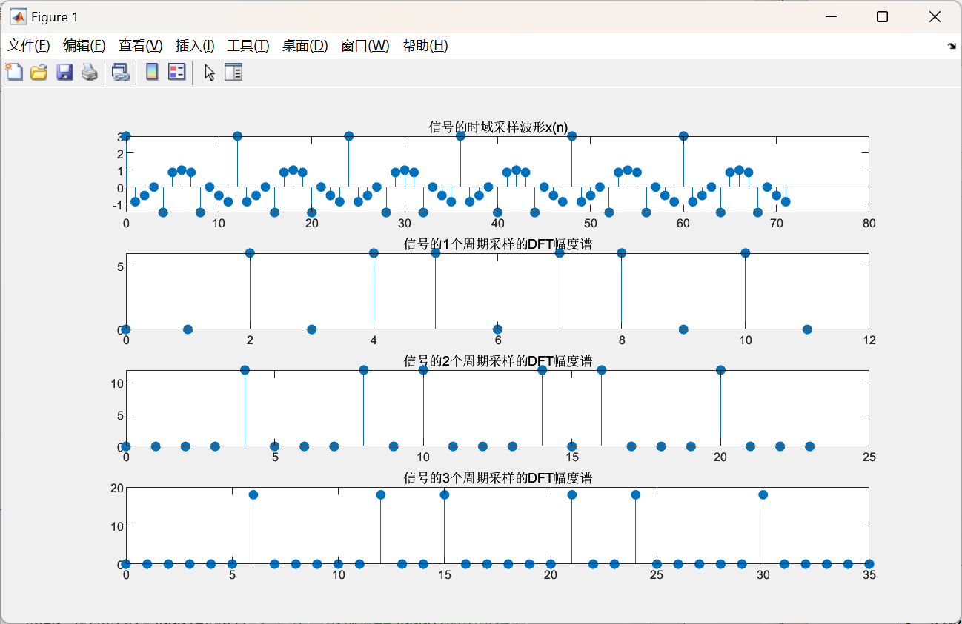
2、音频信号motherland.wav叠加0.2cos(2000πt)单频率噪声（见实验3）后，截取8000~8199共200个样点进行谱分析，需有实现代码。
（1）画出音频信号叠加噪声前后8000~8199点信号的时域离散波形图，连续时域波形图（横坐标为秒）。
实现代码：
clc; clear all;
[xn,fs]=audioread('motherland.wav');
n=0:length(xn)-1;

dn=0.2*cos(pi*2000/fs*n); % 产生一个频率f=2000HZ的余弦信号
yn=xn'+dn; % 单频信号和语音信号叠加

subplot(221);
stem((8000:8199),xn(8000:8199),'filled');
title('加噪前8000~8199点信号的时域离散波形图');
subplot(222);
plot((8000:8199)/fs,xn(8000:8199));
title('加噪前8000~8199点信号的时域连续波形图');

subplot(223);
stem((8000:8199),yn(8000:8199),'filled');
title('加噪后8000~8199点信号的时域离散波形图');
subplot(224);
plot((8000:8199)/fs,yn(8000:8199));
title('加噪后8000~8199点信号的时域连续波形图');
波形图：
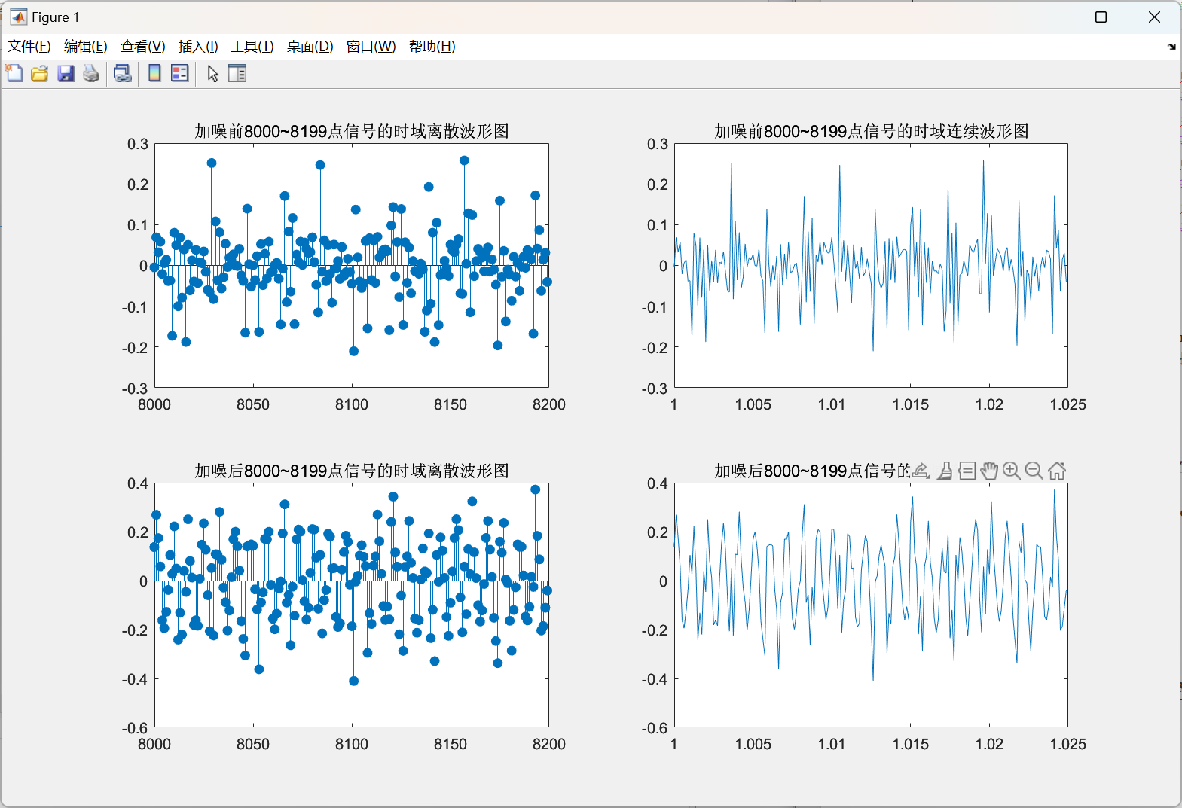
- 对原声（没加噪的）motherland.wav的8000~8199点进行频谱分析，画出数字域[0,π)的连续幅度谱图，模拟域[0,fs/2)连续幅度谱图和连续相位谱图。
- 对叠加噪声的motherland.wav的8000~8199点进行频谱分析，画出数字域[0,π)的连续幅度谱图，模拟域[0,fs/2）连续幅度谱图和连续相位谱图；
实现代码：
figure();
N=512;
Xn=fft(xn(8000:8199),N);
Yn=fft(yn(8000:8199),N);
subplot(231); plot(2*(0:N/2-1)/N,abs(Xn(1:N/2)));
xlabel('\omega/\pi');ylabel('|X(j\omega)|');
title('某段原始语音信号连续幅度谱（数字域）');
subplot(232); plot(fs*(0:N/2-1)/N,abs(Xn(1:N/2)));
xlabel('f(Hz)');ylabel('|X(jf)|');
title('某段原始语音信号连续幅度谱（模拟域）');
subplot(233); plot(fs*(0:N/2-1)/N,angle(Xn(1:N/2)));
xlabel('f(Hz)');ylabel('|X(jf)|');
title('某段原始语音信号连续相位谱（模拟域）');

subplot(234); plot(2*(0:N/2-1)/N,abs(Yn(1:N/2)));
xlabel('\omega/\pi');ylabel('|Y(j\omega)|');
title('加噪后某段语音信号连续幅度谱（数字域）');
subplot(235); plot(fs*(0:N/2-1)/N,abs(Yn(1:N/2)));
xlabel('f(Hz)');ylabel('|Y(jf)|');
title('加噪某段语音信号连续幅度谱（模拟域）');
subplot(236); plot(fs*(0:N/2-1)/N,angle(Yn(1:N/2)));
xlabel('f(Hz)');ylabel('|Y(jf)|');
title('加噪某段语音信号连续相位谱（模拟域）');
波形图：
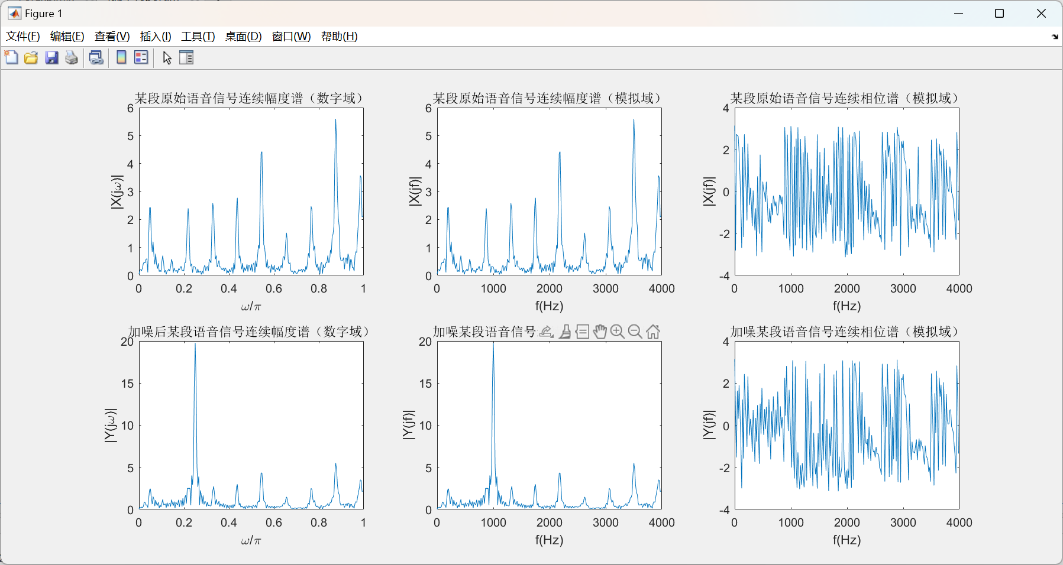
四、思考题
1. 在 N=8 和 N=16 两种情况下， $x_{2}(n)$和 $x_{3}(n)$的幅频特性会相同吗？为什么？
答：在N=8时两者相等。此时$x_{3}(n)$可以看成是$x_{2}(n)$的一种循环移位，即$x_{3}\left(n\right)=x_{2}{\left(\left(n+4\right)\right)}_{8}R_{8}(n)$,由时域循环卷积定理，$X_{3}\left(k\right)=W_{8}^{−4k}X_{2}(k)$,又$W_{8}^{−4k}=e^{\frac{2π}{8}∗4k}=e^{πk}={\left(−1\right)}^{k}$，
因此，${|X}_{3}\left(k\right)|=|X_{2}(k)$|。
在N=16时不相等。由于$x_{2}(n)$和$x_{3}(n)$均为8点长序列，在进行16点DFT时，需要在序列后面进行补0，此时两个序列不相等，也不存在循环移位关系，因此两者幅频特性不相同。
$x_{2}\left(n\right)和x_{3}(n)$的8点及16点DFT离散幅度谱：
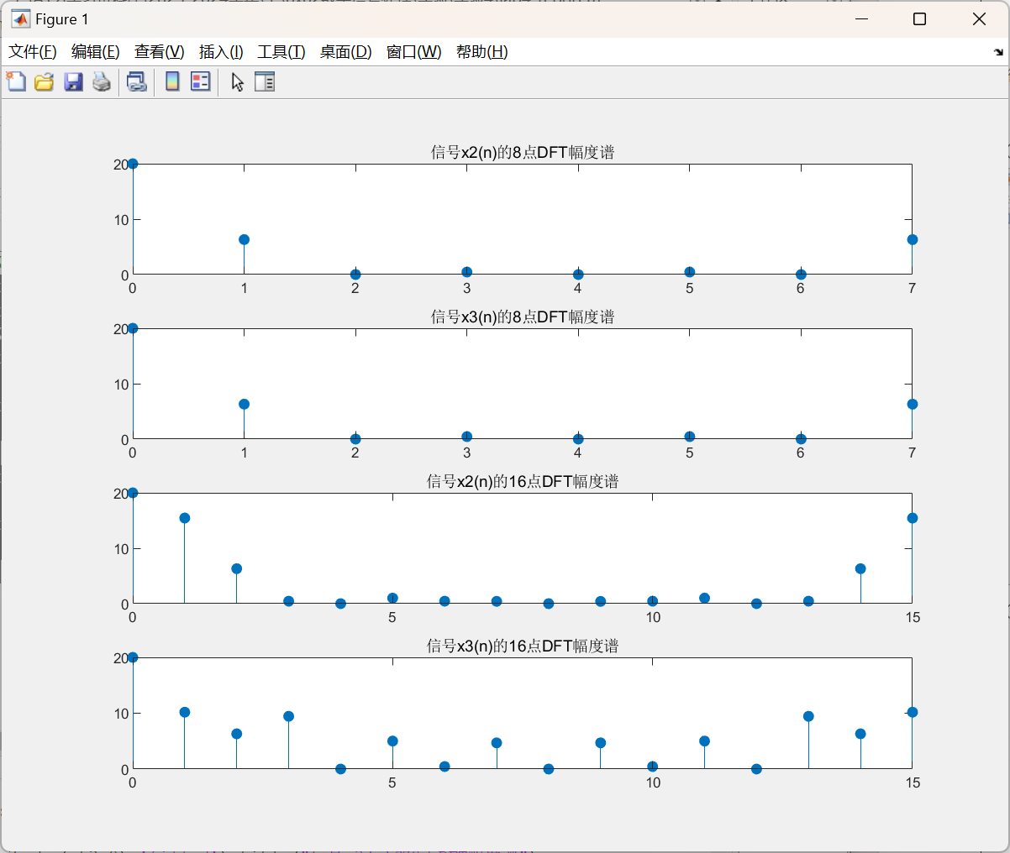
2. 如果周期信号的周期预先不知道，如何用 FFT 进行分析？
答：如果$x(n)$的周期预先不知道,可取M点长作为新序列$x_{M}\left(n\right)=x\left(n\right)R_{M}(n)$，然后对其进行DFT,即$X_{M}\left(k\right)=DFT\left[x_{M}\left(n\right)\right],0≤k≤M−1$;再将截取长度扩大一倍，截取2M长的序列$x_{2M}\left(n\right)=x\left(n\right)R_{2M}(n)$，再对$x_{2M}\left(n\right)$进行DFT，$X_{2M}\left(k\right)=DFT\left[x_{2M}\left(n\right)\right],0≤k≪2M−1$。比较$X_{M}\left(k\right)$和$X_{2M}\left(k\right)$,如果两者的主谱差别满足分析误差要求$X_{2M}\left(k\right)=2X_{M}\left(\frac{k}{2}\right)$,则可以$X_{M}\left(k\right)$或$X_{2M}\left(k\right)$近似表示$x(n)$的频谱；否则,加大截取窗长度（增加M值）,重复上述步骤，直至满足误差要求。
3. 已知序列 x=[1,1,2,2,3,3,2,2,1,1]。
（1）对x进行2选1的抽取，得到序列 $x1=[1,2,3,2,1]$；
（2）对x在两个序列值之间插入一个0值点进行内插，得到序列：
$x2=[1,0,1,0,2,0,2,0,3,0,3,0,2,0,2,0,1,0,1]$。
（3）使用函数 fft 分别画出 x、x1 和 x2 在[0,2π)的连续幅度谱图（提示是序列 FT）；
实现代码：
x = [1 1 2 2 3 3 2 2 1 1];
x1 = [1 2 3 2 1];
x2 = [1 0 1 0 2 0 2 0 3 0 3 0 2 0 2 0 1 0 1];

N = 128; %统一区间长度为128，相对比较光滑
X = fft(x,N);
X1 = fft(x1,N);
X2 = fft(x2,N);
subplot(311);
plot(2*(0:N-1)/N,abs(X(1:N)));
xlabel('\omega/\pi');ylabel('|X(j\omega)|');title('序列x连续幅度谱');
subplot(312);
plot(2*(0:N-1)/N,abs(X1(1:N)));
xlabel('\omega/\pi');ylabel('|X(j\omega)|');title('序列x1连续幅度谱');
subplot(313);
plot(2*(0:N-1)/N,abs(X2(1:N)));
xlabel('\omega/\pi');ylabel('|X(j\omega)|');title('序列x2连续幅度谱');
波形图：
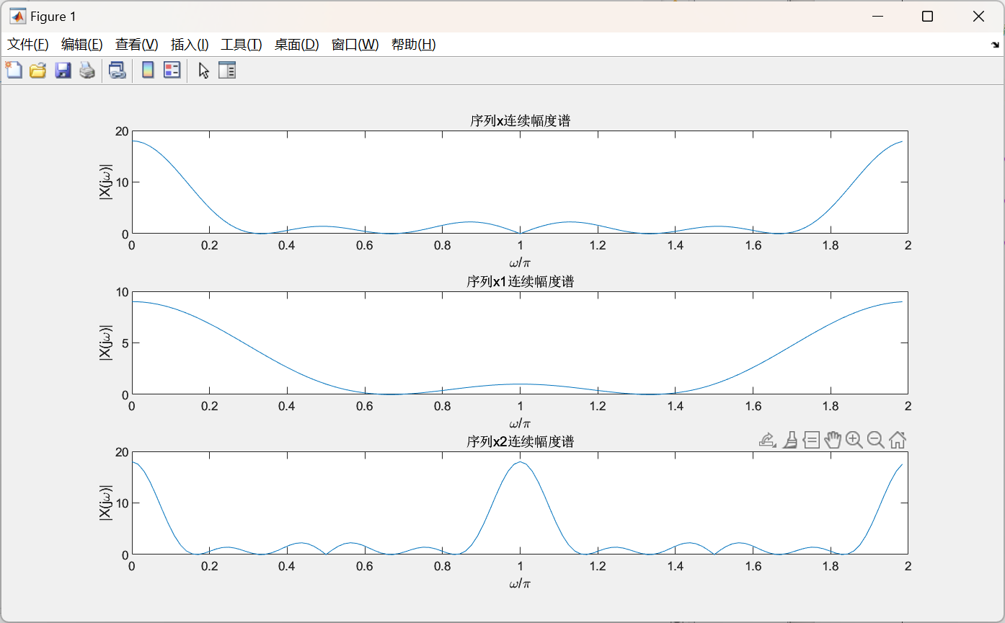
（4）分别写出 x1、x2 与 x 频谱关系的数学表达式。根据（3）显示出的幅度频谱图，解释 x1、x2 与 x 幅度频谱变化的原因。
答：记x、x1和x2的傅里叶变换分别为$X\left(e^{jω}\right)$、$X_{1}\left(e^{jω_{1}}\right)$及$X_{2}\left(e^{jω_{2}}\right)$，则有
$$X_{1}\left(e^{jω}\right)=\frac{1}{2}\left[X\left(e^{j\frac{ω}{2}}\right)+X\left(e^{j\left(\frac{ω}{2}−π\right)}\right)\right]$$
$$X_{2}\left(e^{jω}\right)=X\left(e^{j2ω}\right)$$
由（3）的幅度频谱图可知：
$X_{1}\left(e^{jω}\right)$是$X\left(e^{jω}\right)$的2个平移样本之和的平均值，相邻的平移样本之间在数字频率相差$π$。
$X_{2}\left(e^{jω}\right)$和$X\left(e^{jω}\right)$相同，但是多了从$|ω_{2}−π|≤\frac{π}{2}$范围内的镜像频谱。
x1(n)和x(n)的频谱关系：
设x(n)是连续信号$x_{a}(t)$的采样序列，采样率$F=1/T(Hz)$,T为采样间隔，即
$$x\left(nT\right)=x_{a}\left(t\right){\left.​\right|}_{t=nT}$$
对x(nT)每2点抽取1点，组成新的序列为$x_{1}\left(nT_{1}\right)$,其采样间隔为$T_{1}$，采样率为$F_{1}=1/T_{1}(Hz),T_{1}$和T的关系为：
$$T_{1}=2T$$
$$x_{1}\left(nT_{1}\right)=x\left(2nT\right)$$
由上式，设n₁=2n可得出如下关系：
$$X_{1}\left(e^{jω}\right)=\sum_{n=−∞}^{∞}{x_{1}\left(n\right)e^{−jωn}}=\frac{1}{2}\sum_{n_{1}=2n}{\left[x\left(n_{1}\right)+{(−1)}^{n_{1}}x\left(n_{1}\right)\right]}e^{−jωn_{1}/2}$$
$$=\frac{1}{2}\sum_{n_{1}=−∞}^{∞}{\left[x\left(n_{1}\right)+e^{jπn_{1}}x\left(n_{1}\right)\right]}e^{−j\frac{ω}{2}n_{1}}=\frac{1}{2}\sum_{n_{1}=−∞}^{∞}{x\left(n_{1}\right)}e^{−j\frac{ω}{2}n_{1}}+\frac{1}{2}\sum_{n_{1}=−∞}^{∞}{x\left(n_{1}\right)}e^{−j(\frac{ω}{2}−π)n_{1}}$$
$$=\frac{1}{2}\left[X\left(e^{j\frac{ω}{2}}\right)+X\left(e^{j\left(\frac{ω}{2}−π\right)}\right)\right]$$

所以x1和x的频谱关系为
$$X_{1}\left(e^{jω}\right)=\frac{1}{2}\left[X\left(e^{j\frac{ω}{2}}\right)+X\left(e^{j\left(\frac{ω}{2}−π\right)}\right)\right]$$

下面推导x2和x的频谱关系
$$X_{2}\left(e^{jω}\right)=\sum_{n_{2}=−∞}^{∞}{x_{2}(n_{2})e^{−jωn_{2}}}=\sum_{n=\frac{n_{2}}{2}}{x(n)e^{−jω{2n}_{2}}}=\sum_{n=−∞}^{∞}{x\left(n\right)e^{−j2ωn}=X(e^{j2ω})}$$

